Агентство государственных закупок Ульяновской области
432027, г. Ульяновск, ул. Северный Венец, д. 28
agz@goszakupki73.ru
Государственное учреждение здравоохранения "Областной клинический онкологический диспансер"
432017, г. Ульяновск, ул. 12 Сентября, д. 90
yokod@mail.ru
Общество с ограниченной ответственностью "Производственное объединение "ФОТОН ФЛАЙ"
420095, г. Казань, ул. Восстания, зд. 108Н, к. 2, оф. 5,6
fotonfly600@yandex.ru

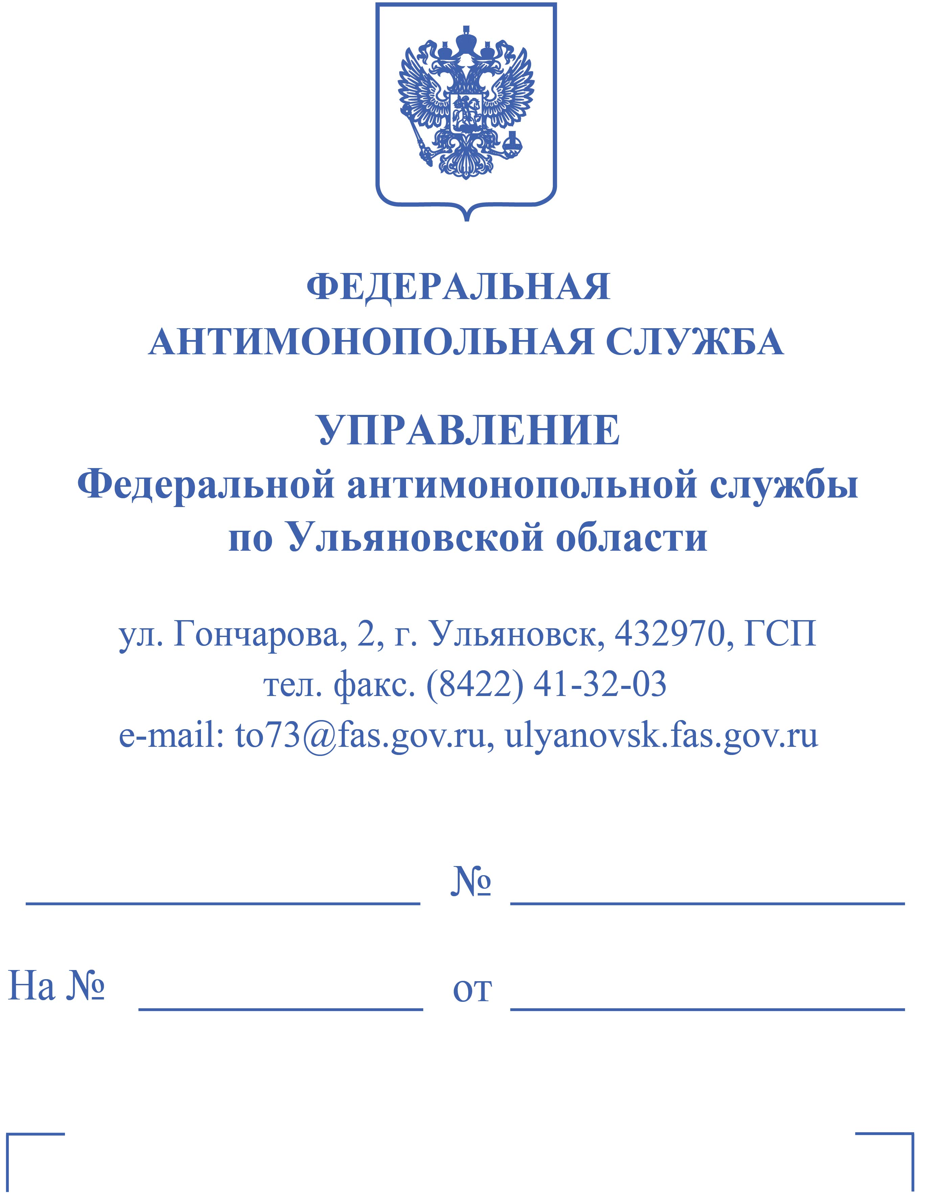

РЕШЕНИЕ
26.12.2023 Дело № 073/06/106-888/2023
г. Ульяновск

Комиссия Управления Федеральной антимонопольной службы по Ульяновской области по контролю закупок в составе:
председателя комиссии | - заместителя руководителя управления – начальника отдела <…>;
членов комиссии  в присутствии  (с использованием  системы видеоконференцсвязи), | - заместителя начальника отдела <…>,  - специалиста-эксперта <…>.;  - от ГУЗ ОКОД:  - <…> (доверенность № 73 от 07.09.2023),  - от Агентства государственных закупок Ульяновской области:  - <…> (доверенность № 24 от 10.01.2023),
рассмотрев дело № 073/06/106-888/2023 по жалобе ООО «ПРОИЗВОДСТВЕННОЕ ОБЪЕДИНЕНИЕ «ФОТОН ФЛАЙ» (далее – заявитель) на положения извещения о проведении электронного аукциона № 0168500000623005498 (наименование объекта закупки – «Светильники операционные»; заказчик – Государственное учреждение здравоохранения «Областной клинический онкологический диспансер» (далее – заказчик), уполномоченный орган - Агентство государственных закупок Ульяновской области (далее – уполномоченный орган); начальная (максимальная) цена контракта – 1 860 000,00 руб., срок окончания подачи заявок 20.12.2023 в 09 час. 00 мин.) по признакам нарушения Федерального закона «О контрактной системе в сфере закупок товаров, работ, услуг для обеспечения государственных и муниципальных нужд» от 05.04.2013 г. № 44-ФЗ (далее - Закон о контрактной системе) в порядке, предусмотренном главой 6 Закона о контрактной системе,

УСТАНОВИЛА:

Вх. № 8127-ЭП/23 от 19.12.2023 (дата размещения в ЕИС – 19.12.2023) в Ульяновское УФАС России поступила жалоба ООО «ПРОИЗВОДСТВЕННОЕ ОБЪЕДИНЕНИЕ «ФОТОН ФЛАЙ» на положения извещения о проведении электронного аукциона № 0168500000623005498.
Содержание жалобы составило указание в том числе на следующее.
По мнению заявителя жалобы, заказчиком неверно выбрана позиция КТРУ для закупаемого товара, так как каталог КТРУ содержит код 32.50.50.190-00002658, соответствующий товару и обязательный для применения, что повлекло за собой нарушение при описании объекта закупки, так как заказчик использовал характеристики товара, не предусмотренные КТРУ, которые он установил самостоятельно, что является нарушением норм Постановления Правительства РФ № 145 от 08.02.2017 г., согласно которым заказчик не имеет права устанавливать дополнительные характеристики к закупаемому товару, кроме предусмотренных КТРУ. Указанные действия также нарушают требования статьи 17 Федерального закона от 26.07.2006 № 135-ФЗ «О защите конкуренции».

Вх. № 8244-ЭП/23 от 22.12.2023 и № 8280-ЭП/23 от 25.12.2023 в Ульяновское УФАС России от уполномоченного органа и заказчика, соответственно, поступили возражения на жалобу, содержащие указание, в том числе, на следующее.
При формировании технического задания заказчику, в рамках закона предоставлены полномочия по самостоятельному определению параметров и характеристик товара, в наибольшей степени удовлетворяющих его потребности. Из положений Закона о контрактной системе следует, что заказчики, осуществляющие закупку по правилам Закона о контрактной системе, при описании объекта закупки должны указываться требования к закупаемым товарам, работам, услугам, таким образом, чтобы, с одной стороны, повысить шансы на приобретение товара именно с такими характеристиками, которые ему необходимы, а с другой стороны, не ограничить количество участников закупки.
Характеристики товара прописаны с целью эффективного осуществления деятельности лечебного учреждения, т.к. при формировании требований к техническим и функциональным характеристикам приобретаемых товаров, заказчик учитывает необходимость конечного результата - обеспечение лечебного учреждения необходимыми медицинскими товарами, товарами медицинского назначения для оказания качественной медицинской помощи гражданам.
В КТРУ многие технические характеристики отсутствуют, что позволяет потенциальным поставщикам осуществить поставку аппарата с характеристиками неудовлетворяющими потребностям заказчика.
В целях недопущения ситуации, при которой поставляемое оборудование, не сможет выполнять возложенные на него функции в рамках оказания медикосанитарной помощи, заказчиком в описании объекта закупки включены уточнения требуемой комплектации оборудования, с обоснованием их применения.
Учитывая, что позиции КТРУ не позволяют надлежащим образом определить необходимое заказчику медицинское оборудование, а также достижение эффективности и результативности закупки невозможно в отсутствие надлежащего описания объекта закупки, соответствующего потребности заказчика, заказчиком в описании объекта закупки правомерно дополнительно указаны уточняющие характеристики необходимого медицинского оборудования.
Поступивший запрос разъяснений положений извещения преследует цель снижения клинически значимых характеристик, существенно влияющих на функционал и конечную стоимость оборудования.
При осуществлении закупки радиоэлектронной продукции, включенной в перечень радиоэлектронной продукции, происходящей из иностранных государств, в отношении которой устанавливаются ограничения для целей осуществления закупок для обеспечения государственных и муниципальных нужд, утвержденный постановлением Правительства Российской Федерации от 10.07.2019 № 878, заказчик не имеет право использовать дополнительные функциональные, технические, качественные, эксплуатационные характеристики товара, кроме указанных в описании соответствующей позиции КТРУ – заказчиком принято решение сформировать извещение о закупке в соответствии с требованиями статьи 33 Закона о контрактной системе, без применения позиции КТРУ.
Рассмотренные жалобы, приведенные заявителем в качестве подтверждения своей позиции, не относятся к предмету рассматриваемой жалобы.
Кроме того, заказчик указывает, что по совокупности всех характеристик описанию объекта закупки соответствуют операционные светильники следующих производителей: Шандонг Юда (ФСЗ 2012/13133 от 28.08.2014), Паналед (РЗН 2016/4555 от 11.03.2019), Sim.LED (РУ ФСЗ 2012/11792 от 20.03.2012), Конвелар (ФСР 2008/03737 от 01.10.2019), Армед (РЗН 2016/4059 от 12.10.2021), Эмалед (РУ ФСР 2010/07446 от 28.09.2020), Merivaara (РУ РЗН 2018/7663 от 28.06.2023).
На основании изложенного, заказчик и уполномоченный орган считают жалобу ООО «ПРОИЗВОДСТВЕННОЕ ОБЪЕДИНЕНИЕ «ФОТОН ФЛАЙ» необоснованной.

На заседании Комиссии 25.12.2023, проводимом в дистанционном режиме представитель заявителя поддержал доводы, изложенные в жалобе, представители заказчика и уполномоченного органа не согласились с доводами жалобы, поддержали представленные письменные возражения. В рассмотрении жалобы объявлялся перерыв до 15:15 26.12.2023 для документального анализа материалов по делу.

Комиссией Ульяновского УФАС России было установлено следующее.
В единой информационной системе (www.zakupki.gov.ru) 12.12.2023 были опубликованы извещение о проведении электронного аукциона № 0168500000623005498, наименование объекта закупки – «Светильники операционные» (начальная (максимальная) цена контракта – 1 860 000,00 руб.).
15.12.2023 были размещены разъяснения положений извещения.
В соответствии с протоколом подведения итогов указанного электронного аукциона от 22.12.2023 заявка единственного участника закупки была признана соответствующей требованиям извещения и законодательства.

Рассмотрев представленные материалы, Комиссия приняла решение признать жалобу ООО «ПРОИЗВОДСТВЕННОЕ ОБЪЕДИНЕНИЕ «ФОТОН ФЛАЙ» необоснованной. При этом Комиссия исходила из следующего.

Согласно части 2 статьи 42 Закона о контрактной системе извещение об осуществлении закупки, если иное не предусмотрено Законом о контрактной системе, должно содержать электронные документы, а именно описание объекта закупки в соответствии со статьей 33 Закона о контрактной системе.
В соответствии с пунктом 1 части 1 статьи 33 Закона о контрактной системе в описании объекта закупки указываются функциональные, технические и качественные характеристики, эксплуатационные характеристики объекта закупки (при необходимости). В описание объекта закупки не должны включаться требования или указания в отношении товарных знаков, знаков обслуживания, фирменных наименований, патентов, полезных моделей, промышленных образцов, наименование страны происхождения товара, требования к товарам, информации, работам, услугам при условии, что такие требования или указания влекут за собой ограничение количества участников закупки.
В соответствии с частью 2 статьи 33 Закона о контрактной системе описание объекта закупки должно содержать показатели, позволяющие определить соответствие закупаемых товара, работы, услуги установленным заказчиком требованиям.
Учитывая изложенное, заказчики вправе самостоятельно принимать решение о способе закупке, с предоставленным правом формирования объекта, определять содержание предмета контракта, предъявлять к нему требования в соответствии с собственными потребностями с учетом ограничений, установленных статьей 33 Закона о контрактной системе.
Согласно части 5 статьи 23 Закона о контрактной системе формирование и ведение в единой информационной системе каталога товаров, работ, услуг для обеспечения государственных и муниципальных нужд обеспечиваются федеральным органом исполнительной власти по регулированию контрактной системы в сфере закупок.
В соответствии с частью 6 статьи 23 Закона о контрактной системе порядок формирования и ведения в единой информационной системе каталога товаров, работ, услуг для обеспечения государственных и муниципальных нужд, а также правила использования указанного каталога устанавливаются Правительством Российской Федерации.
В соответствии с правилами использования каталога товаров, работ, услуг для обеспечения государственных и муниципальных нужд, утвержденных постановлением Правительства Российской Федерации от 08.02.2017 № 145 «Об утверждении правил формирования и ведения в единой информационной системе в сфере закупок каталога товаров, работ, услуг для обеспечения государственных и муниципальных нужд и правил использования каталога товаров, работ, услуг для обеспечения государственных и муниципальных нужд» (далее - Правила, КТРУ), заказчики обязаны применять информацию, включенную в позицию каталога.
В соответствии с подпунктом «в» пункта 4 Правил заказчик обязан при осуществлении закупки использовать информацию, включенную в соответствующую позицию Каталога товаров, работ, услуг (далее - КТРУ), и при наличии описания в такой позиции КТРУ использовать характеристики (описание) товара, работы, услуги.
Согласно подпункту «а» пункта 5 Правил заказчик вправе указать в извещении об осуществлении закупки дополнительную информацию, а также дополнительные потребительские свойства, в том числе функциональные, технические, качественные, эксплуатационные характеристики товара, работы, услуги в соответствии с положениями статьи 33 Закона о контрактной системе, которые не предусмотрены в позиции каталога, за исключением случаев осуществления закупки радиоэлектронной продукции, включенной в перечень радиоэлектронной продукции, происходящей из иностранных государств, в отношении которой устанавливаются ограничения для целей осуществления закупок для обеспечения государственных и муниципальных нужд, утвержденный Постановлением № 878, при условии установления в соответствии с указанным постановлением ограничения на допуск радиоэлектронной продукции, происходящей из иностранных государств.
Вместе с тем, согласно пункту 7 Правил использования каталога, в случае осуществления закупки товара, работы, услуги, в отношении которых в каталоге отсутствуют соответствующие позиции, заказчик осуществляет описание товара, работы, услуги в соответствии с требованиями статьи 33 Закона о контрактной системе. При проведении предусмотренных Законом о контрактной системе, закрытых электронных процедур характеристики объекта закупки, предусмотренные пунктом 1 части 1 статьи 33 Закона о контрактной системе, указываются с использованием единой информационной системы при формировании извещения об осуществлении закупки, приглашения принять участие в определении поставщика (подрядчика, исполнителя) в соответствии с частью 1 статьи 42, пунктом 1 части 1 статьи 75 Закона о контрактной системе соответственно. В качестве кода каталога товара, работы, услуги, на которые в каталоге отсутствует соответствующая позиция, указывается код такого товара, работы, услуги согласно Общероссийскому классификатору продукции по видам экономической деятельности (ОКПД2) ОК 034-2014.

Согласно извещению о проведении электронного аукциона № 0168500000623005498 объектом закупки является поставка товара «Светильники операционные», код ОКПД2 32.50.50.190, который включен в Перечень Постановления Правительства Российской Федерации от 10.07.2019 г. № 878 «О мерах стимулирования производства радиоэлектронной продукции на территории Российской Федерации при осуществлении закупок товаров, работ, услуг для обеспечения государственных и муниципальных нужд, о внесении изменений в постановление Правительства Российской Федерации от 16.09.2016 г. № 925 и признании утратившими силу некоторых актов Правительства Российской Федерации» (далее – Постановление № 878).
Извещением электронного аукциона № 0168500000623005498 установлены условия допуска в соответствии с Постановлением № 878.
Приложением к извещению № 0168500000623005498 является, в том числе, файл «Описание объекта закупки.docx», который содержит таблицу с функциональными, техническими и качественными характеристиками товара, в том числе, наименование товаров, наименование показателей товара, единиц измерения, требования к значению показателя, требования заказчика к указанию значения показателей участником закупки, единицы измерения и количество.
Из положений частей 1 и 2 статьи 33 Закона о контрактной системе, следует, что определяющим фактором при установлении заказчиком соответствующих требований являются потребности заказчика, а не хозяйствующих субъектов, принимающих участие в закупке. Законом не предусмотрены ограничения по включению в документацию об электронном аукционе требований к товару, которые являются значимыми для заказчика, отвечают его потребностям и необходимы для выполнения соответствующих функций. Закон предусматривает право заказчика определить в документации об аукционе такие требования к объекту закупки, которые соответствуют потребностям заказчика с учетом специфики его деятельности.
Так, описание объекта закупки включает в себя, в том числе, такие значимые для заказчика и соответствующие целям осуществления закупки – оказанию качественной специализированной медицинской помощи требования к товарам как: количество светодиодов, конструкция купола, индекс цветопередачи, цветовая температура, теневое разбавление, возможность вращения, конструкция, быстросъемная рукоять и т.д.
Законом о контрактной системе и постановлением Правительства Российской Федерации от 08.02.2017 г. № 145 не предусмотрено каких-либо императивных требований по выбору конкретного кода позиции КТРУ или ОКПД2.
Заказчик самостоятельно определяет код позиции КТРУ, путем соотнесения объекта закупки к соответствующим кодам, наименованиям КТРУ и характеристикам товара, как наиболее подходящим с учетом специфики закупки, области применения закупаемого товара (работы, услуги), а также его характеристик.
В рассматриваемом случае, заказчиком код ОКПД2 32.50.50.190 был определён исходя из описания объекта закупки, в том числе, его существенных характеристик, необходимых заказчику в работе, поскольку приобретение товара, предусмотренного КТРУ 32.50.50.190-00002658, не будет отвечать целям закупки и удовлетворять потребности заказчика.
Предметом электронного аукциона является поставка товара, а не изготовление предмета закупки, поэтому участником закупки могло выступать любое юридическое лицо, индивидуальный предприниматель, в том числе лицо, не являющееся производителем требуемого к поставке товара, готовое поставить товар, отвечающий требованиям документации об электронном аукционе и удовлетворяющий потребностям заказчика. Отсутствие у каких-либо лиц, заинтересованных в заключении контракта, возможности поставить товар, соответствующий потребностям заказчика, не свидетельствует о нарушении заказчиком прав этих лиц, а также об ограничении заказчиком числа участников закупки.
Выбранный заказчиком и указанный в извещении № 0168500000623005498 код ОКПД2 32.50.50.190 не предусматривает описания товара в соответствии с каталогом, из чего следует, что заказчиком не устанавливались дополнительные характеристики товара, поскольку установленные характеристики ничего не дополняют ввиду отсутствия основных характеристик товара и описание объекта закупки сформировано согласно пункту 7 Правил в соответствии с требованиями статьи 33 Закона о контрактной системе.
Таким образом, учитывая, что выбранная заказчиком позиция ОКПД2 позволяет наиболее точно описать необходимый заказчику товар, а также с учетом потребности заказчика в приобретении товара с конкретными характеристиками, Ульяновское УФАС России приходит к выводу о необоснованности доводов жалобы ООО «ПРОИЗВОДСТВЕННОЕ ОБЪЕДИНЕНИЕ «ФОТОН ФЛАЙ» о неверном выборе кода КТРУ заказчиком.

Доводы ООО «ПРОИЗВОДСТВЕННОЕ ОБЪЕДИНЕНИЕ «ФОТОН ФЛАЙ» о возможном нарушении заказчиком антимонопольного законодательства образуют самостоятельный предмет для рассмотрения в соответствии с порядком, предусмотренным Федеральным законом от 26.07.2006 г. № 135-ФЗ «О защите конкуренции», вследствие чего выходят за пределы рассмотрения жалобы о нарушении законодательства о контрактной системе в предусмотренном Законом о контрактной системе порядке. С учетом изложенного, заявитель имеет право подать заявление о нарушении антимонопольного законодательства, которое будет рассмотрено в соответствии с Административным регламентом Федеральной антимонопольной службы по исполнению государственной функции по возбуждению и рассмотрению дел о нарушениях антимонопольного законодательства Российской Федерации, утвержденным приказом ФАС России от 25.05.2012 г. № 339.

Комиссия, руководствуясь частью 1 статьи 2, пунктом 1 части 15, пункта 2 части 22 статьи 99, частью 8 статьи 106 Закона о контрактной системе,

РЕШИЛА:

Признать жалобу ООО «ПРОИЗВОДСТВЕННОЕ ОБЪЕДИНЕНИЕ «ФОТОН ФЛАЙ» необоснованной.
Председатель комиссии | <…>
Члены комиссии | <…>  <…>

Решение может быть обжаловано в судебном порядке в течение трех месяцев со дня его принятия.

